카테고리 05. 갈등과 협력 | 세부 주제 5-1. DMZ의 중무장 현실

콘텐츠 개요
플레이어 역할 | 아키비스트
시대적 배경 | 1960년대 무장화~2026년
핵심 장소 | DMZ, GP(감시초소), 철책선
자료 구성 | 지뢰의 편지 / 보도자료 / 사진 / 구술
게임 메카닉 | 크로스 참조 빈칸 채우기
핵심 키워드 | 200만 발, GP, 중무장, 비무장지대의 역설, 지뢰 밀도 세계 1위

자료 A: 접경지역 농민의 편지
출처: DMZ 우편사서함에서 발견된 편지 (가상 자료)
제목: 지뢰밭 옆에서 농사짓는 사람
보내는 이: 이종만(가상, 65세), 철원 민통선 농민 / 받는 이: 도시에 사는 딸

딸아,
아버지 밭 바로 옆에 경고판이 있다. "지뢰"라고 쓰여 있어. 매일 보는 거라 이제 무섭지도 않아.
DMZ에 [A]이 약 200만 발 묻혀 있다고 한다. 세계에서 밀도가 가장 높대. 전량 제거하려면 469년이 걸린다는 말도 있어.
"비무장지대"라고 하잖아. 이름만 그래. 실제로는 세계에서 가장 무장된 곳이야. 북쪽에 GP가 160개 넘고, 우리 쪽도 70개가 넘어.
1968년에 무장공비가 청와대까지 쳐들어온 적이 있대. 그 뒤로 DMZ가 본격적으로 무장됐다고 하더라.
가끔 밭에서 녹슨 철 조각이 나와. 포탄 파편이야. 70년 전 거야. 이 땅이 겪은 것들이 아직 흙 속에 있어.
아버지 올림

자료 B: 보도자료
출처: 뉴스 보도 재구성
참고: VOA / YTN / DBpia 논문

통 일 뉴 스 2026년 4월 4일

[팩트체크] "비무장지대"는 정말 비무장인가?
DMZ 일대에 매설된 [B]는 약 200만 발로 추정된다(합참, 2016). 남측 DMZ 및 민통선 지역 약 127만 발, 북측 약 80만 발. 매설 밀도 세계 1위다.
북측 감시초소(GP) 약 160여 개, 남측 약 70여 개. 2018년 9.19 군사합의로 남북 각 11개소를 시범 철수했으나, 합의 파기 후 양측 GP 복원이 추진 중이다.
DMZ 무장화는 1960년대부터 본격화되었다. 1968년 1.21 청와대 습격 미수 사건(김신조 등 31명), 울진-삼척 무장공비 120명 침투 등이 계기였다.

자료 C: 사진 자료
사진: DMZ 경고 표지판
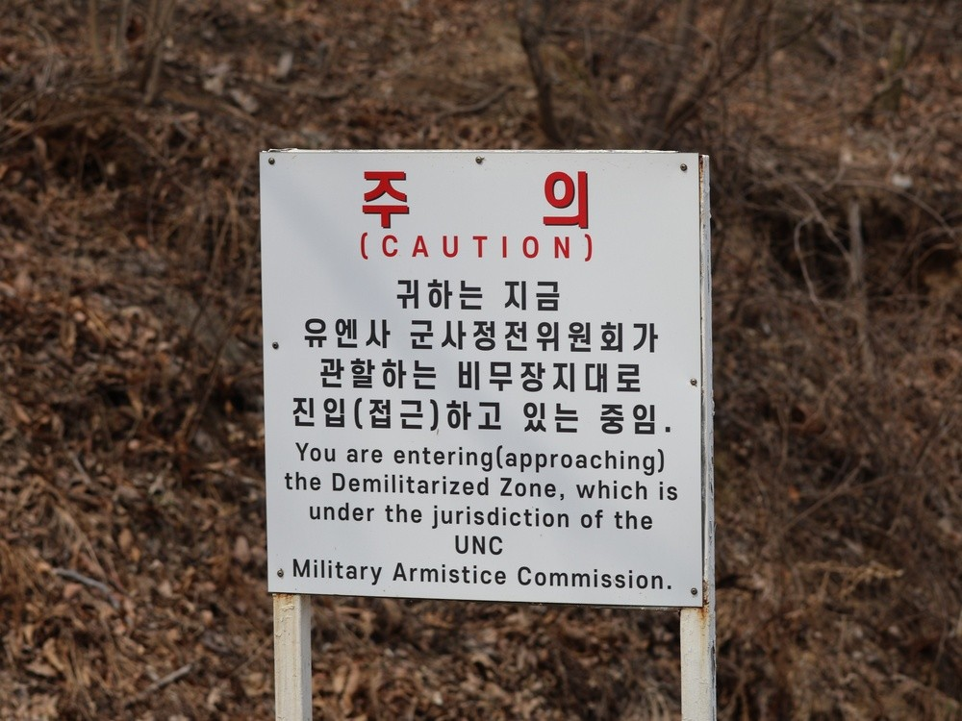
[캡션] DMZ 인근 경고 표지판. [C]라는 이름과 달리, 실제로는 약 200만 발의 지뢰와 수백 개의 감시초소, 중화기가 배치된 세계 최고 수준의 중무장 지대다.
사진 출처: Lt. Cmdr. Brendan Trembath, DVIDS, 2025년. Public Domain

자료 D: 구술 인터뷰
출처: 지뢰 제거 전문가 구술 (가상)
구술자: 최영수(가상), 전 국방부 지뢰 제거 담당관

"200만 발이라는 건 추정치에요. 정확한 숫자는 아무도 몰라요. 지도가 없는 지뢰도 많거든요."
"현재 속도로 전량 제거하면 469년이 걸려요. 예산은 약 1조 원. 그런데 매년 비 오면 [D]가 떠내려와서 위치가 바뀌어요."
"2018년에 화살머리고지에서 지뢰 제거하고 유해 발굴했는데, 그때만 해도 희망이 있었어요. 지금은 다시 원점이에요."

빈칸 정답표
각 자료에 빈칸 1개, 총 4문제. 정답은 반드시 다른 자료에서 찾아야 합니다.

[A] | 정답: 지뢰  소속: 자료 A  출처: 자료 B "매설된 지뢰는 약 200만 발"
[B] | 정답: 지뢰  ※ [A]와 동일! 수정 → [B]를 다른 것으로  수정안: 자료 B 본문을 "DMZ 일대에 매설된 대인·대전차 폭발물은" → [B]=지뢰 유지하되, 자료 A에서 [A]를 다른 것으로 변경
[C] | 정답: 비무장지대  ※ 기존 1-2에서 사용! → 수정 필요
[D] | 정답: 지뢰  ※ 또 중복!

